Nome: Daniel Anunciato Turma: 3ºB DS
- Print 1 - Antes da otimização: cole aqui a imagem.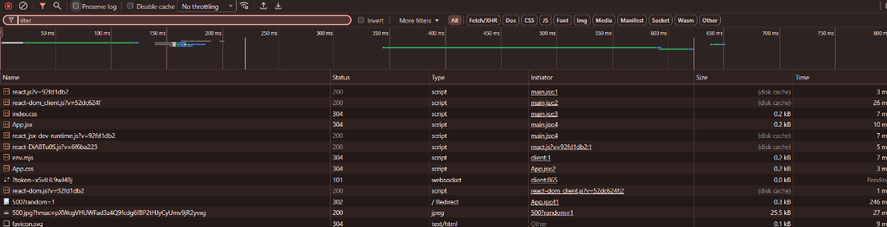
2. Print 2 - Código/implementação: cole aqui a imagem.
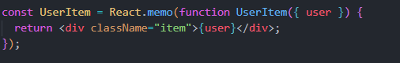
3. Print 3 - Depois da otimização: cole aqui a imagem.
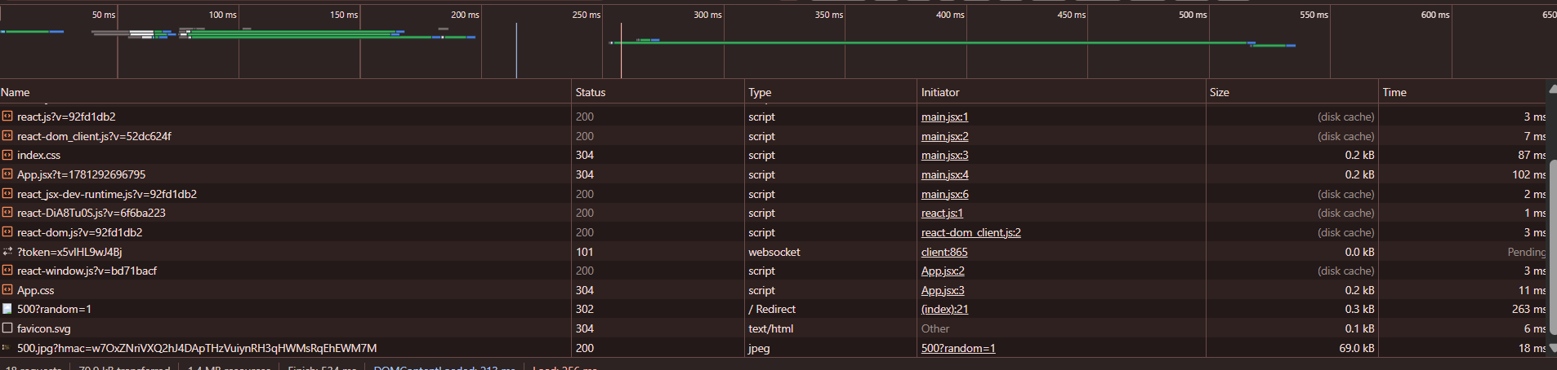
4. Conclusão: explique, em 5 a 8 linhas, qual era o problema, o que foi otimizado e qual evidência mostra a melhoria.
A aplicação apresentava problemas de performance porque renderizava todos os 1500 usuários de uma só vez e carregava a imagem imediatamente, aumentando o consumo de recursos, para podermos fazer uma melhora nessa aplicação, foram aplicadas as otimizações React.memo, react-window e lazy loading. O React.memo evitou renderizações desnecessárias dos components, enquanto o react-window passou a exibir apenas os itens visíveis da lista. Já o atributo “loading=”lazy”” fez com que a imagem fosse carregada apenas quando necessária. Como resultado, a aplicação ficou mais leve e responsive. A evidência da melhoria pode ser observada no Print 3, que mostra a versão otimizada da página ou o novo relatório de performance gerado pelo Network.

